DECLARAÇÃO DE CONCORDÂNCIA

Declaramos que concordamos com a submissão e eventual publicação no Informativo Técnico do Semiárido (INTESA), do artigo intitulado: Exposição ocupacional à radiação ionizante durante procedimentos cirúrgicos ortopédicos, dos autores abaixo relacionados, tendo como Autor Correspondente o Sr. Tulio Aberto de Oliveira Souza, que ficará responsável por sua tramitação e correção.
Declaramos, ainda, que o referido artigo se insere na área de conhecimento:Interdisciplinar, tratando-se de um trabalho original, em que seu conteúdo não foi ou não está sendo considerado para publicação em outra Revista, quer seja no formato impresso e/ou eletrônico.
Pombal-PB, 20 de março de 2018.

P/ 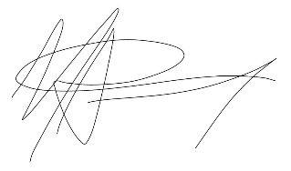
____________________________________________________
Tulio Alberto de Oliveira Souza
Autor

____________________________________________________
Marcio Antonio Bezerra de Almeida Junior
Coautor

Obs.: O presente formulário deverá ser preenchido, assinado e enviado para o e-mail: rvadsgvaa@gmail.com

